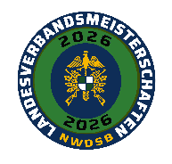

Landesverbandsmeisterschaft 2026

Flinte Compak® Sporting nach FITASC

Meldung

Verein: Vereins-Nr.:

Bezirk:

Angaben des Meldenden:
, , ,
Name, Vorname, Tel.-Nr., Mail-Adresse

Vorname | Name | m/w | Geb.-Dat. | Klasse | Mannschaft  J/N (nur Schü.)

__________________________________________________________________________________________________ _____________________________________________________________________________________________________________
Datum Unterschrift

Meldeschluss

09.06.2026

Melde-Adresse: meldung@nwdsb.de UND juergen.hubbermann@nwdsb.de

